澳大利亚阿德莱德大学
在线学术英语与研究沟通技能项目
University of Adelaide
Academic English and Research Communication Skills Program

- 项目综述
本项目是澳大利亚阿德莱德大学设计的线上远程教学项目，旨在提高学生的学术英语及专业英语的综合运用水平，增强学生在学术研究、学术写作、学术表述以及学术流程与规范方面的知识并提高其相关能力，从而使他们能够更加自信有效地参与学术活动。该项目不仅适合未来有意赴海外深造的学生，也同样适合希望拓展深化学术沟通技能的学生。

- 特色与优势
  - 【澳洲八大名校课程】在线享有澳大利亚顶级名校教学资源与师资配备，课程品质有保证。；
  - 【全方位提升学术研究技能】从学术英语到研究沟通技能，帮助学员有效提升综合学术研究水平；
  - 【官方品质保障】学生可获权使用阿大在线教学系统MyUni与图书馆资源, 并可获得官方学习证明与成绩单；
  - 【合理的课程排期】无时差影响，周中或周末灵活排期，非常便于国内学生参课

三、阿德莱德大学简介
阿德莱德大学建于1874年，是澳大利亚教育史上第三悠久的大学，也是澳大利亚菁英大学集团 Group of Eight（八大名校联盟）的成员之一，2022年美国新闻与世界报道全球大学排名第66，2022年QS世界大学综合排名第108。
澳大利亚历史上共有15位诺贝尔奖获得者，其中有5位来自阿德莱德大学。阿德莱德
大学具备显著优势的领域包括：酿酒与食品、健康科学、生物科学、物理科学、信息技术与电信、环境科学和社会科学。
阿德莱德大学的英语语言中心（ELC, English Language Centre）隶属于阿大的职业与继续教育中心，开设一系列丰富的语言学习项目，包括学术英语项目、文化项目、英语教师培训项目（TESOL）以及订制类访学项目等。在国际教育研究机构I-graduate的2020年度国际学生指数中，阿大ELC在“学生学习满意度”以及“在线教学满意度”方面均在澳洲名列前茅。

四、项目详情
【课程日期】
2023年1月16日 – 2月10日
【授课模式】
本项目总共24个课时，每周安排三次直播授课，授课时间预计为北京时间上午9-11
点，包括老师的在线授课与答疑反馈时间。课程将全程通过Zoom在线视频会议平台进行
实时直播，所有课程均为小班授课，以保障教学质量与互动效果。同时，为确保授课期间
网络通畅，校方还计划提供专门VPN服务，并提供全程课程录制回看。
参加项目的学生们均可获得阿德莱德大学在线教学系统MyUni的正式账户，通过该平
台进行有效的学习管理，比如查询老师布置的课前与课后作业、获取相关的教学资料、完成并在线提交作业、接收授课老师的反馈、参与师生的在线讨论、在规定期限内收看课程回放等。

【项目内容】
项目主要包括以下几个主要的模块：
模块一：学术英语（14小时）
该模块旨在提升学生在从事学术研究方面所需具备的专业英语和沟通技能，尤其是
提高学术写作和口头表达能力。学生将加强在学术论文、以及流程和规范方面的知识与技能，
为未来参与国际学术交流活动打下坚实基础。
课程将采取基于任务的、以学生为中心的授课模式，注重沟通与互动，从而为学员营造
一个支持性的学习环境。
课程将重点关注以下方面学术技能的提升：
学术论文 | 学术论文分析
学术听力 | 听力理解、笔记技巧、把握具体细节等
学术口语 | 参与学术讨论、主持与参加研讨会、表述观点、研究成果的准备与演示、演示中例证与数据的运用等
学术阅读 | 学术阅读策略、理解文章的大意与细节、批判性阅读、综合阅读技能等
学术写作 | 总结与释义、表达学术观点、有效整合信息、批判性写作、逻辑因果、阐述立场、撰写论文主旨、如何开篇与收尾、用语的精确性、文章编辑等

模块二：研究沟通技能（10小时）
该模块将采用交互式的方法以及以学习者为中心的教学内容，培养学生有效参与全球学
术活动所需要具备的研究与沟通技能。课程将帮助学生提升以下方面的学术研究技巧：
学术研究流程 | 定量与定性研究、数据收集
准备研究计划 | 选定研究主题、制定研究方案与报告结构、收集并评估资料、撰写计划
学术研究规范 | 学术诚信、有效的引用、正文与末文、作者信息
研究工具 | 在线参考工具

通过为期3个月的学习，项目学生将最终实现以下学习收获：
- 提高使用英语沟通的能力，以满足日常需要；
- 增强对英语语言结构和思维逻辑表达方式的理解；
- 根据不同的社交环境使用恰当的语言；
- 有效参与学术和专业讨论
- 培养专业和学术方面的研究技能
- 利用信息技术提升通用、专业和学术英语技能
- 有效地使用英语进行专业和学术的口头演示
- 在不同语境条件下，运用恰当的书面语言表达观点
- 加强谈判、合作和团队合作能力
【项目考核与收获】
项目考核方式包括随堂测验、个人作业与小组作业等。顺利完成所有在线课程并通过考核后，学生们均可获得阿德莱德大学颁发的正式成绩单与学习证明。
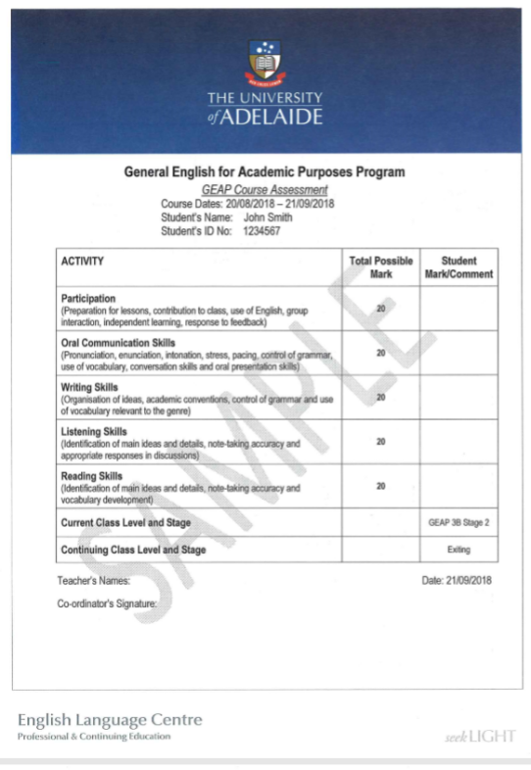
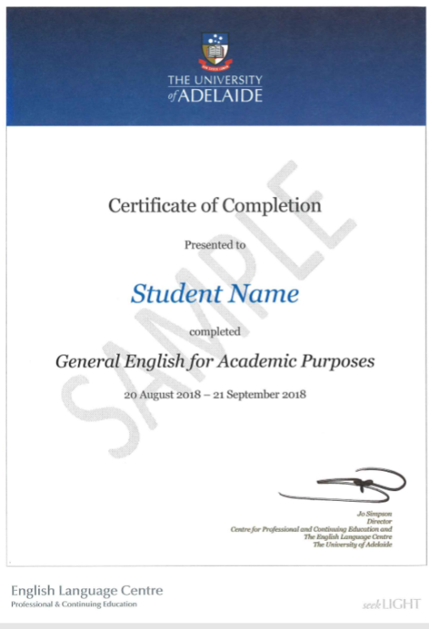

【项目费用】
项目费用 | 人民币6,650元
费用包括 | 学费、项目服务费

五、项目申请
- 报名要求：具有中级以上英语基础，通过大学英语四级；项目开始前需参加阿德莱德大学的语言分级测试；
- 报名方式： 登录全美国际教育协会网站www.usiea.org 填写《世界名校访学项目报名表》
- 项目咨询：唐老师：18620861090（微信同号）
- 项目申请截止时间：11月30日

